МУНИЦИПАЛЬНОЕ КАЗЕННОЕ УЧРЕЖДЕНИЕ «УПРАВЛЕНИЕ ОБРАЗОВАНИЯ ИСПОЛНИТЕЛЬНОГО КОМИТЕТАЗАИНСКОГО МУНИЦИПАЛЬНОГО РАЙОНА»  ул. Крупской, д. 6, г. Заинск, 423520 |  | 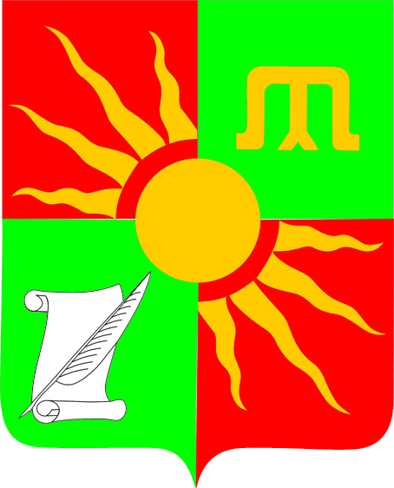 |  | «ТАТАРСТАН РЕСПУБЛИКАСЫ  ЗӘЙ МУНИЦИПАЛЬ РАЙОНЫ  БАШКАРМА КОМИТЕТЫНЫҢ  МӘГАРИФ ИДАРӘСЕ»  МУНИЦИПАЛЬ КАЗНА  УЧРЕЖДЕНИЯСЕ  Крупская урамы, 6 йорт, Зәй шәһәре, 423520
ПРИКАЗ |  |  | БОЕРЫК
10.11.2015 | г.Заинск |  |  |  | № 722

О представлении информации
антикоррупционной направленности в
общеобразовательных организациях

Во исполнение Плана мероприятий Антикоррупционной программы Министерства образования и науки Республики Татарстан на 2015 год, в соответствии с Законом Республики Татарстан от 04.05.2006 № 34-ЗРТ «О противодействии коррупции в Республике Татарстан», Письма от 09.11.2015г. № 13291/15 «О представлении информации антикоррупционной направленности в общеобразовательных организациях РТ», Письма от 09.11.2015г. №13287/15 «О плане мероприятий, приуроченных к Международному дню борьбы с коррупцией (9 декабря)», в целях повышения уровня правовой культуры обучающихся, формированию у них антикоррупционного мировоззрения и повышения правового кругозора

приказываю:

- Руководителям образовательных организаций:
- разработать план проведения антикоррупционных мероприятий в рамках Антикоррупционной недели, приуроченных к Международному дню борьбы с коррупцией с 7 декабря по 11 декабря 2015 года (Приложение 1);
- провести 9 декабря 2015 года наиболее интересное и значимое мероприятие с привлечением представителей общественности, муниципальных служб Заинского муниципального района;
- подготовить отчет по антикоррупционной направленности за период с января по ноябрь (1-3 кв.) текущего года по прилагаемым формам (Приложение 2, 3);
- представить всю информацию (Приложение 1,2,3) в срок до 12.00 часов 11 ноября текущего года на электронный адрес: Alfira.Isakova@tatar.ru.
- Информацию о проведенных антикоррупционных мероприятиях разместить на официальном сайте ОО.
- Исаковой А.Г., методисту МКУ «Управление образования ИК ЗМР РТ», довести содержание данного приказа до руководителей ОО.
- Контроль за исполнением данного приказа оставляю за собой.

Начальник управления образования Г.М.Галимова

Исакова А.Г.
70783

Республика Татарстан  МБОУ «Заинская средняя общеобразовательная школа №6» Заинского муниципального района  Пр.Победы д.17, г.Заинск,  Республика Татарстан, 423523 |  | Татарстан Республикасының  Муниципаль гомуми белем учреждениесе “6 нчы урта гомуми белем мәктәбе” Зәй муниципаль районы  Җиңү проспекты, 17нче йорт, Зәй шәҺәре, Татарстан Республикасы  423523
Телефон: (85558)3-48-43, факс: (85558) 3-48-43. E-mail: sh637@maiI.ru, сайт: https://edu.tatar.ru/zainsk/sch6

10.11.2015г. № 366

Во исполнение Плана мероприятий Антикоррупционной программы Министерства образования и науки Республики Татарстан на 2015 год, в соответствии с Законом Республики Татарстан от 04.05.2006 № 34-ЗРТ «О противодействии коррупции в Республике Татарстан», Письма от 09.11.2015г. № 13291/15 «О представлении информации антикоррупционной направленности в общеобразовательных организациях РТ», Письма от 09.11.2015г. №13287/15 «О плане мероприятий, приуроченных к Международному дню борьбы с коррупцией (9 декабря)», в целях повышения уровня правовой культуры обучающихся, формированию у них антикоррупционного мировоззрения и повышения правового кругозора и на основании Приказа МКУ «Управление образования ИК ЗМР» № 722 от 10.11.2015 г. «О предоставлении информации антикоррупционной направленности в общеобразовательных организациях»
Приказываю
- Утвердить план антикоррупционного воспитания обучающихся на 2015/2016 уч.год.
- Назначить ответственным за организацию антикоррупционных нааравлений деятельности в сфере обучения и воспитания учащихся и педагогов- заместителя директора по ВР Степанову В.Ф.
- Разработать план проведения антикоррупционных мероприятий в рамках Антикоррупционной недели, приуроченных к Международному дню борьбы с коррупцией с 7 декабря по 11 декабря 2015 года, назначить ответственных за мероприятия.
- Учителям истории и обществознания Амерхановой Н.Э., Матвеевой О.В. , соц. педагогу Сальниковой Г.М. подготовить материал для проведения уроков, встреч по антикоррупции.
- Зам. директора по ВР Степановой В.Ф. подготовить отчет по формам, разместить на сайте ОО и довести содержание данного приказа до ответственных лиц.
- Контроль за исполнением приказа оставляю за собой.

Директор школы: З.Г.Бареева

С приказом ознакомлены:
Степанова В.Ф.
Амерханова Н.Э.
Матвеева О.В.
Сальникова Г.М.

Республика Татарстан  МБОУ «Заинская средняя общеобразовательная школа №6» Заинского муниципального района  Пр.Победы д.17, г.Заинск,  Республика Татарстан, 423523 |  | Татарстан Республикасының  Муниципаль гомуми белем учреждениесе “6 нчы урта гомуми белем мәктәбе” Зәй муниципаль районы  Җиңү проспекты, 17нче йорт, Зәй шәҺәре, Татарстан Республикасы  423523
Телефон: (85558)3-48-43, факс: (85558) 3-48-43. E-mail: sh637@maiI.ru, сайт: https://edu.tatar.ru/zainsk/sch6

10.11.2015г. № 367

Об ответственности и соблюдении Законодательства

Во исполнении Информационного письма «О соблюдении законодательства и направлении информации в ОО» МО и Н РТ через Электронное правительство № 6288/14 от 22.04.2014 г.
Приказываю:

- Всем педагогам и классным руководителям 1- 11 классов ознакомиться с Методическим письмом «О соблюдении закона по посещаемости учащихся»
- Классные руководители несут полную ответственность за достоверность отсутствия нарушений Правил для учащихся и отвечают за пропуски учащихся без уважительной причины.
- Классным руководителям провести разъяснительную работу с родителями по Правилам для учащихся, пропусков и исполнение Устава школы.
- Заместителю директора по ВР Степановой В.Ф. довести содержание данного приказа до всех классных руководителей под подпись.
- Контроль за исполнением приказа оставляю за собой.

Директор школы: З.Г.Бареева

С приказом ознакомлена:
Степанова В.Ф.

